**ORGANIGRAMA ESTRUCTURAL**

DEPARTAMENTO DE PRODUCCIÓN

GERENCIA

**Porque tú lo vales, consiéntete con Rouse.**

ASAMBLEA GENERAL

DEPARTAMENTO DE COMUNICACIÓN

DEPARTAMENTO DE VENTAS

DEPARTAMENTO DE TALENTO HUMANO

DEPARTAMENTO DE CONTABILIDAD

**ORGANIGRAMA FUNCIONAL**

**GERENCIA:**

-Está al pendiente del correcto funcionamiento de la empresa

-Representa legalmente la empresa.

-Vela porque se cumplan los objetivos.

-Conoce cada departamento de la empresa.

**DEPARTAMENTO DE TALENTO HUMANO:**

-Organiza el personal

-Controla el personal

-organiza capacitaciones y actividades de motivación.

**ASAMBLEA GENERAL**

-Toma decisiones democráticas.

-Fortalece la unión de la empresa.

-Fomenta el trabajo en Equipo.

**DEPARTAMENTO DE CONTABILIDAD:**

-Lleva la contabilidad de la empresa.

-Informa sobre la situación financiera de la empresa

-Está al tanto de los ingresos y egresos de la empresa.

-Custodia y administra los fondos de la empresa

**DEPARTAMENTO DE PRODUCCIÓN:**

-Selecciona los métodos de trabajo

-Controla el material a trabajar.

-Distribuye y lleva el control del trabajo

-Control de calidad del producto

**DEPARTAMENTO DE VENTAS:**

-Dar seguimiento continuo a las actividades de venta

-Elaborar los pronósticos de venta

-Plantea estrategias de venta.

-Organiza el punto de venta.

**DEPARTAMENTO DE COMUNICACIÓN:**

-Maneja la información de la empresa

-Protege y archiva la correspondencia

-Atiende y actualiza la Web de la empresa.

**ORGANIGRAMA DE PUESTOS**

PRODUCCIÓN

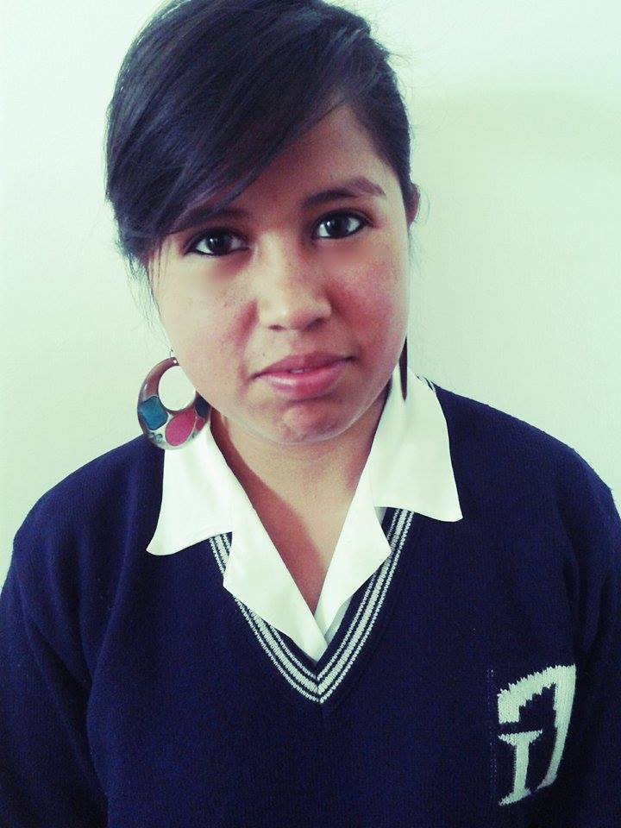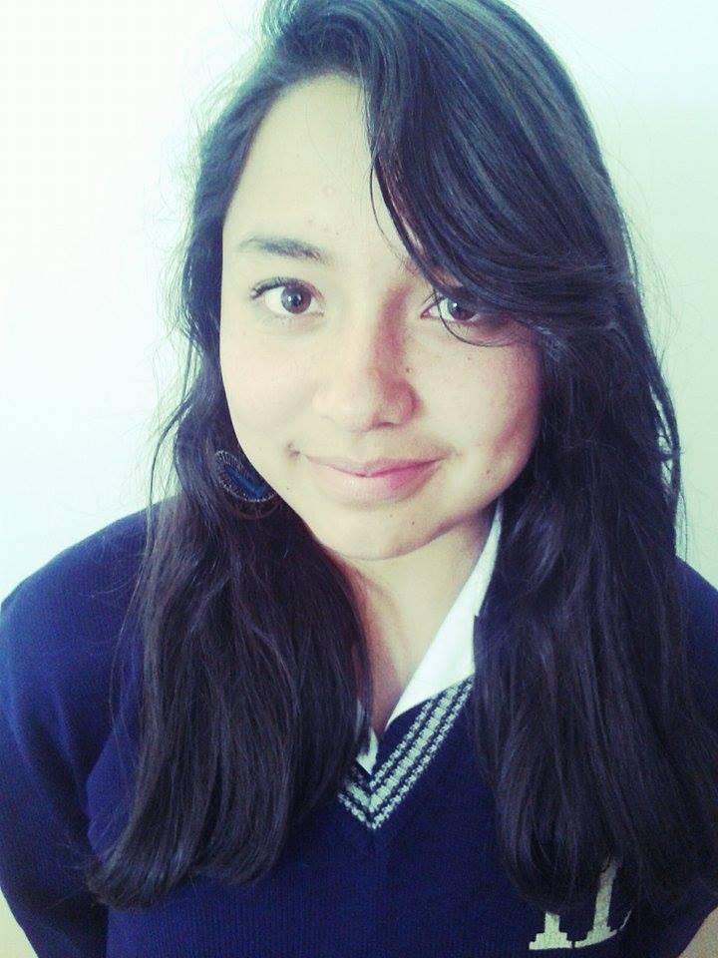

GERENCIA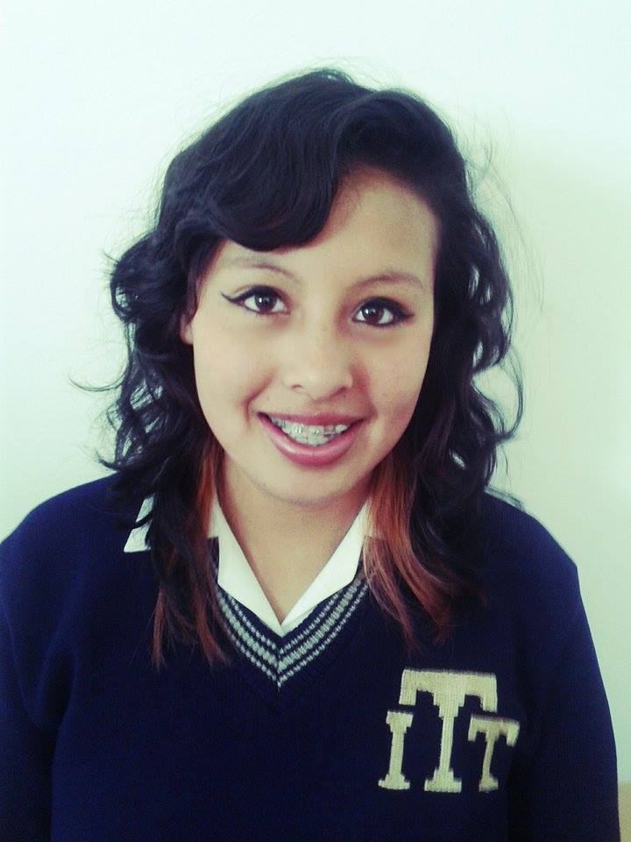

Estefany Cisneros

Tania Canchala

Gissella Castro

COMUNICACIÓN

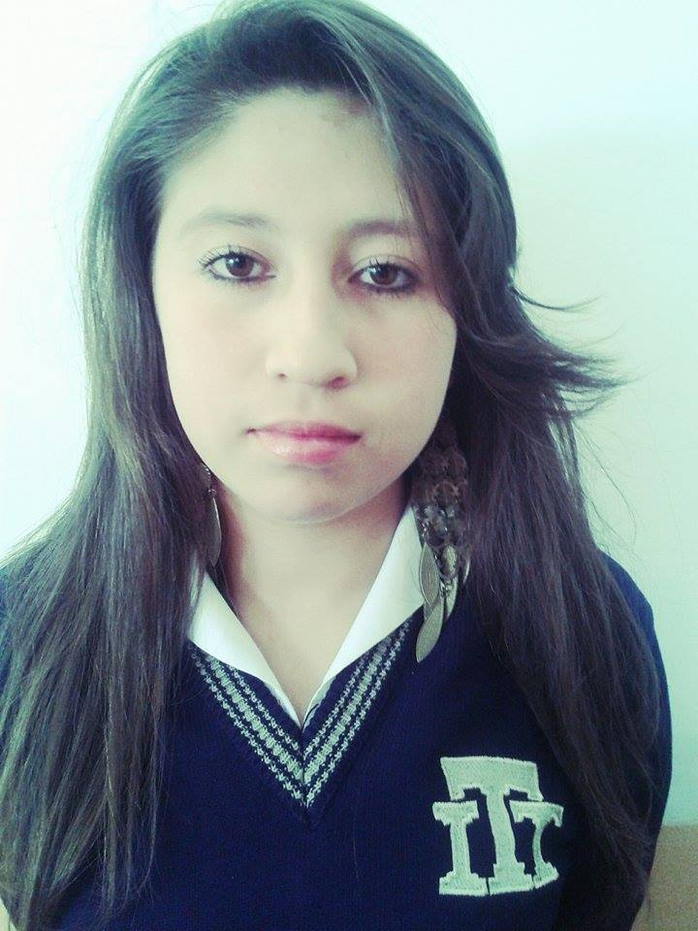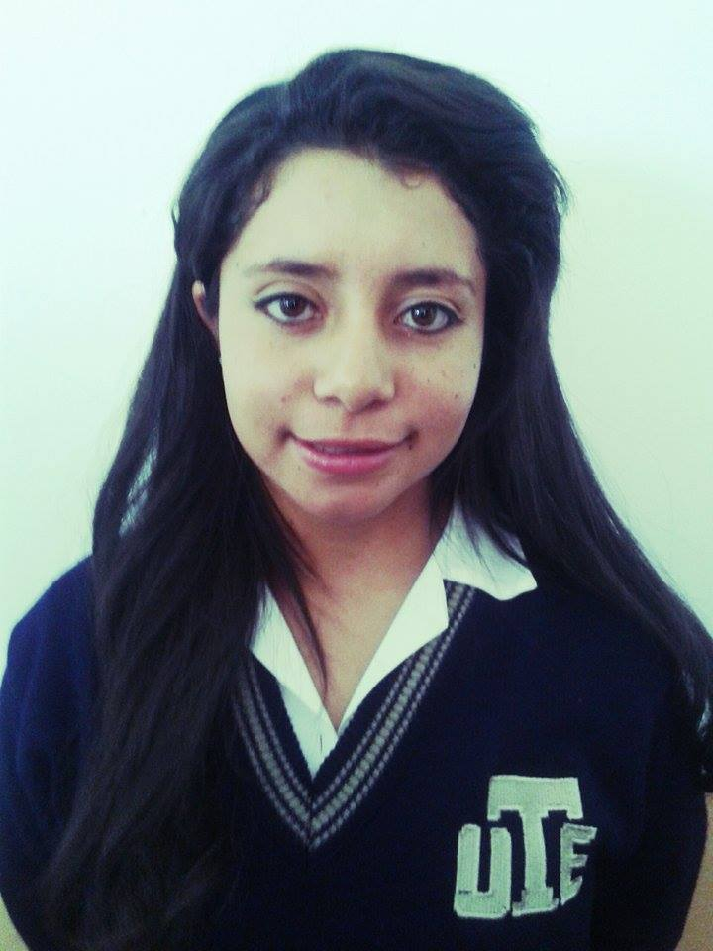

VENTAS

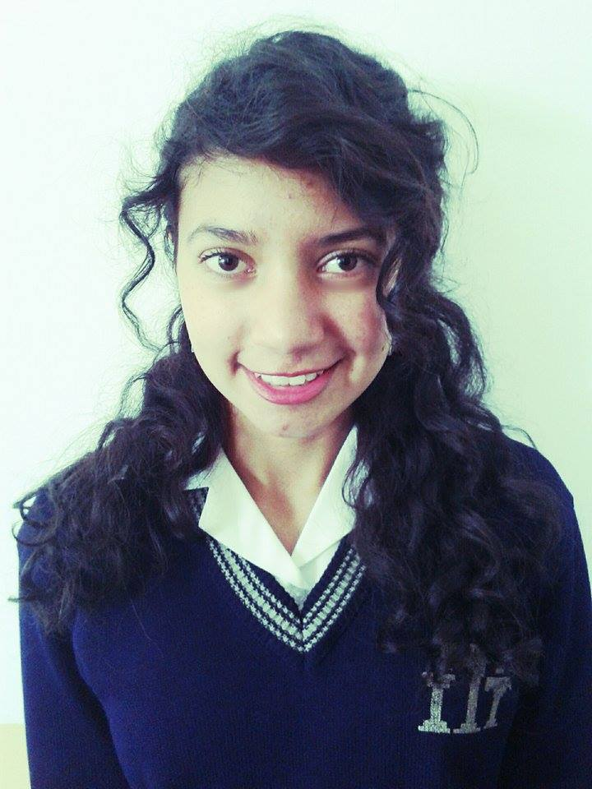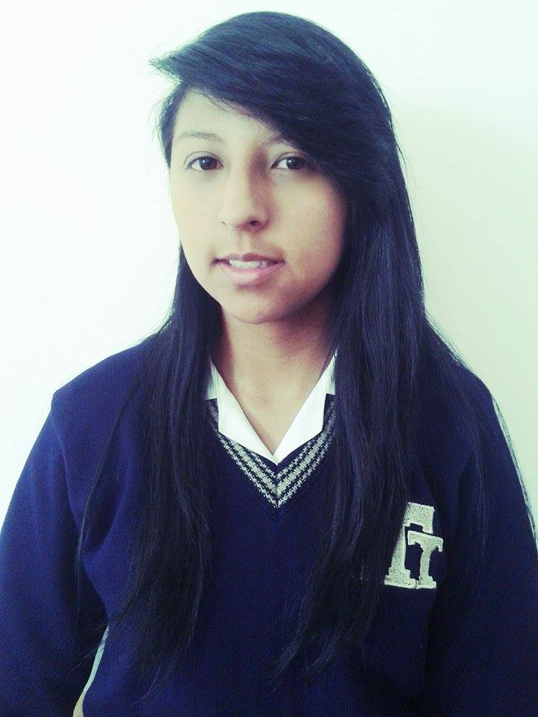

ASAMBLEA GENERAL

**Porque tú lo vales, consiéntete con Rouse.**

Samantha Montalvo

Karina Rodríguez

Solange Pazmiño

TALENTO HUMANO

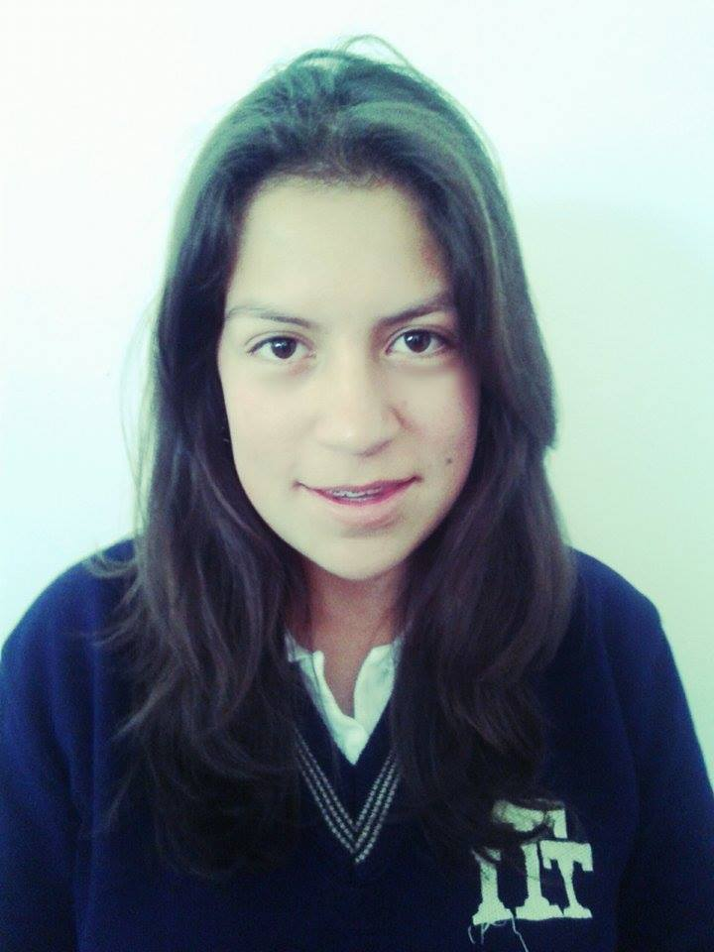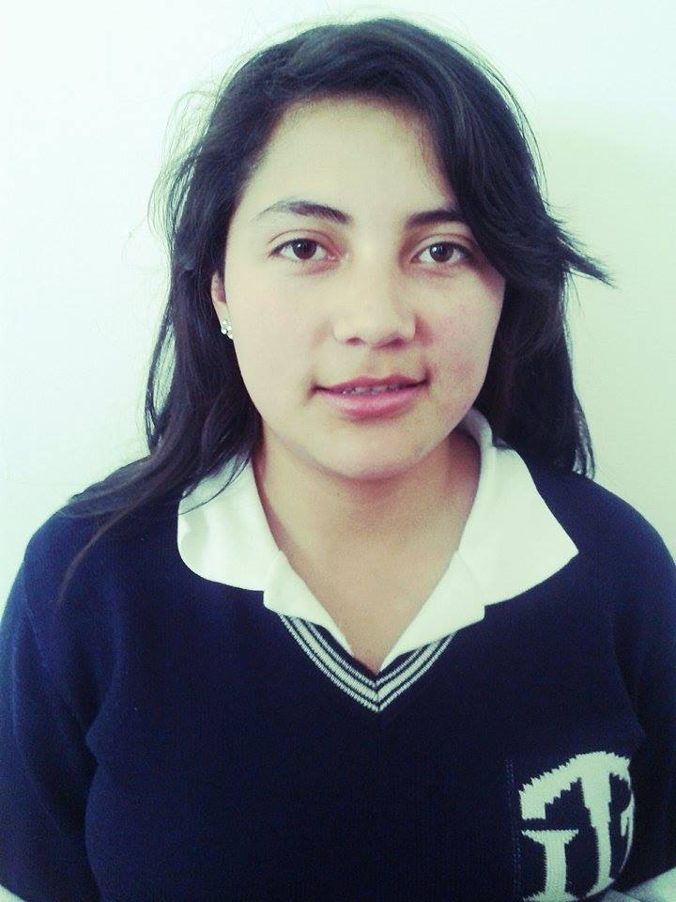

CONTABILIDAD



Angie Pozo

Milena Lucero

Yadira Cadena

Katherin Villarreal

**Porque tú lo vales, consiéntete con Rouse.**